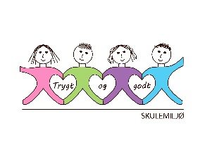
Vekeplan for 2. trinn Veke 38

Informasjon
Hei,
Denne veka skal dei elevane som har ønska å ta vaksine gjere dette på tysdag eller fredag. 2a og 2b skal på tysdag, medan 2c og 2d skal på fredag. Kvar elev har lov å ta med seg ein kosebamse til denne dagen. Obs: ein som får plass i sekken og som ikkje lagar lyd. Det vert difor ikkje symjing/gym for 2c og 2d denne fredagen.

Vi har vennskapsveke saman med 1.trinn. Det betyr at vi skal gjere ein del aktivitetar saman. På onsdag blir det uteskule 1.-3.time. Vi tar matpausen inne, så elevane treng ikkje tursekk, men gode klede til å vere ute litt lenger enn vanleg.
Fredag skal heile skulen danse blimE dansen.
Ha ei fin veke!
Helsing lærarane på 2.trinn

Dette jobbar vi med:
Norsk | Lesestrategi: BO blikk ( bilete og overskrift).  Stemmebruk, Rim, Tekstskaping  Korte leseøkter og finskrift
Matematikk | Tiarar og einarar  Problemløysing.  Pengar.
Engelsk | Fraser vi øver på:  How are you today? Nice to see you.  I am fine, thank you. Good morning.  Tema: Daily routines
Tema/ KRLE | Årstidene- haust.  Kva er religion?
Sosial kompetanse | Vi er ulike og venner.
Kroppsøving/ Svømming | Øve på å avlevere, ta imot og leike med ulike reiskapar og balltypar
VEKE 38
 | Til tysdag | Til onsdag | Til torsdag | Til fredag
Info.: |  | UTESKULE med 1.trinn. Hugs klede og sko tilpassa veret. |  | 2a og 2b: Hugs gymsko.
Lekser til: | Leseark veke 38  1 leseark | Leseark veke 38  1 leseark | Multi øvebok s.14-15  Ekstra: s.16

